大竹会長、宮澤事務局長が、独立行政法人 雇用・能力開発機構の丸山理事長と対談

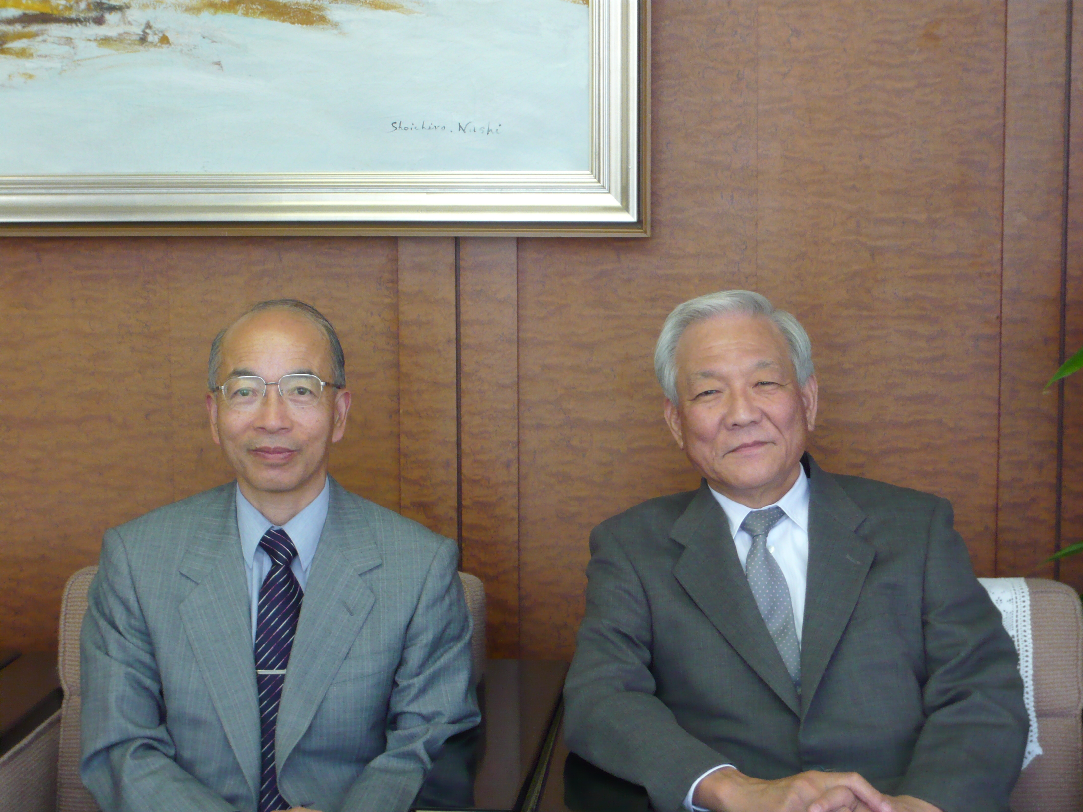

１０月３０日（金）、横浜・日石ビルにある独立行政法人雇用・能力開発機構本部を大竹会長・宮澤事務局長・山見総務担当理事の三人が訪問した。ご多忙中の丸山理事長に面会し、社団法人実践教育訓練研究協会の活動、現況をご説明した。丸山理事長から、「いつも送られてくる会誌は見ている。皆さんが熱心に研究されていることは、良く承知している。」「現在、機構は指導員人材育成プログラムに取り組んでいるところである」「皆さんの研究協会も、もっと沢山の人が集まればいいですね」「先日の研究発表会は、予定がはいっていて行けなかったのは残念でした」と述べられた。
実践協会会長から、「これからも協会の活動に理解と支援をお願いする」とともに、「現在編集している実践ジャーナルの巻頭言の執筆をお願いしたい」と申し入れたところ、丸山理事長はこれを快く了承していただいた。
情勢は厳しくご多忙にもかかわらず時間を割いていただき、また終始笑顔で記念写真にも対応していただいた丸山理事長に感謝申し上げる。

